Van casusconceptualisatie tot behandelplan: het netwerkanalysemodel gebruiken om focus in de behandeling te creëren.

Op een dag in mijn therapiekamer probeer ik te begrijpen waarom het verhaal van de man voor mij geen emotionele impact op me heeft. Hij lijkt erg open en lijkt een helder begrip te hebben van zijn eigen psychologische processen. Toch voel ik me onzichtbaar voor hem. Ik zie dat hij ontwijkt door te praten over zijn eigen processen en ze te analyseren, maar bij welke innerlijke ervaring kan hij zo moeilijk aanwezig zijn? Ik zie dat hij op dit moment met zijn aandacht niet bij mij is, hoewel er momenten zijn waarop hij zijn verdriet en frustratie laat zien. Zijn waarden lijken duidelijk voor hem te zijn; hij beschrijft hoe belangrijk het voor hem is om een ​​gelijkwaardige relatie te hebben, hij is een zorgzame partner en vader, een sportman, en hij is gepassioneerd over zijn werk. Hij is bij mij gekomen uit zelfzorg en ik kan zien dat hij veel handvatten heeft om waardevolle acties te ondernemen. Mijn ACT-casusconceptualisaties wijzen me in de richting van een gebrek aan bewustzijn van het huidige moment, maar hoe ga ik mijn observaties met hem delen? Is het überhaupt relevant voor hem dat ik in ons werk de verbinding mis?
Tijdens een tweedaagse workshop over Process Based Therapy in Dublin introduceerden Steven Hayes en Stefan Hofmann een model, losjes gebaseerd op onder andere de netwerkanalyse van Borsboom, Cramer en McNally (zie voorbeelden van artikelen over het onderwerp hieronder). In het model worden problemen waarmee de client geconfronteerd wordt, thema's waarmee hij of zij worstelt, vaak gedurende zijn of haar leven, samengebracht. In tegenstelling tot een casusconceptualisatie, die enigszins statisch is, is het model dynamisch. Therapeuten kunnen niet alleen problemen in kaart brengen, maar ook hun relatieve relevantie en de manier waarop ze met elkaar in verbinding staan. Het doet me denken aan iets dat lang geleden werd gebruikt in (C) GT in België en Nederland, de Holistische Theorie genoemd (zie Orlemans, 1987).
Dit kwam in me op toen ik mezelf afvroeg hoe ik verder kon met mijn client en mijn vragen en dilemma's met hem kon delen. Samen hebben we een holistische theorie van zijn worstelingen gemaakt. Hij vertelde mij een korte geschiedenis van zijn leven, waarin duidelijk werd dat niet gezien worden in zijn behoeften en grenzen een belangrijk thema voor hem was. Dit gaf ons werk meteen focus. Ik vroeg hem vervolgens naar zijn behoeften en het werd duidelijk dat hij het erg moeilijk vond om hierover te praten. Hij had geen adequaat repertoire om rechtstreeks te vragen wat hij nodig had. Zodra we over zijn behoeften begonnen te praten, begon hij over andere mensen te praten. Nu kon ik de experiëntiële vermijding voor mijn ogen zien gebeuren, nu kreeg ik een duidelijk idee waar deze vermijding over ging.
Mensen die kennis maken met ACT en ACT-casusconceptualisaties beginnen te maken, worstelen vaak met het maken van die conceptualisaties. Er zijn verschillende handige formulieren, bijvoorbeeld die uit Learning ACT (Luoma, Hayes & Walser, 2008), of het formulier dat ontwikkeld is door David Gillanders (https://contextualscience.org/david_gillanders_training_page). Toch kan het moeilijk zijn om vanuit de conceptualisatie een ​​behandelplan te maken. Het gebruik van de holistische theorie of het netwerkmodel kan een manier zijn om die kloof te overbruggen. Er zijn verschillende voordelen. Allereerst kan het model gemakkelijk samen met de client worden opgesteld. Ten tweede is het min of meer a-theoretisch. Min of meer, omdat de theorieën die de therapeut geleerd heeft, van invloed zijn op de selectie van problemen, thema's en hypothesen over de interactie daartussen. Het model kan worden gebruikt met een ACT-achtergrond, een CGT-achtergrond, of elke andere theoretische achtergrond. Als de holistische theorie eenmaal is opgesteld, kunnen we de processen van de hexaflex in verband brengen met de verschillende onderdelen van het model. De holistische theorie bepaalt welke focus we kiezen en de hexaflex (of een ander behandelingsmodel) geeft richting aan de processen waarmee we verandering proberen te bewerkstelligen.

Voorbeeld van een holistische theorie

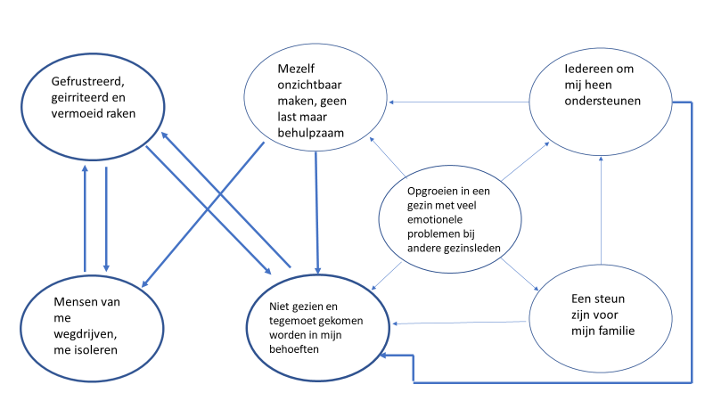

Problemen of thema's kunnen door de dikte van de lijnen eromheen worden weergegeven als meer of minder belangrijk. Relaties tussen problemen of thema's kunnen door de dikte van de lijnen worden weergegeven als meer of minder belangrijk.

Zie voor meer informatie over Processed Based Therapy: Hayes & Hofmann, 2018; Hayes et al., in druk; Hofmann & Hayes, in druk.

Literatuur:
van Borkulo, C., Boschloo, L., Borsboom, D. et al. (2015). Association of symptom network structure with the course of depression. JAMA Psychiatry, 72, 1219-26.
Borsboom, D. (2008). Psychometric perspectives on diagnostic systems. Journal of Clinical Psychology, 64(9), 1089–1108.
Hayes, S. C. & Hofmann, S. G. (Eds.) (2018). Process-based CBT: The science and core clinical competencies of cognitive behavioral therapy. Oakland, CA: New Harbinger Publications. ISBN-13: 978-1626255968.
Hayes, S. C., Hofmann, S. G., Stanton, C. E., Carpenter, J. K., Sanford, B. T., Curtiss, J. E., & Ciarrochi, J. (in press). The role of the individual in the coming era of process-based therapy. Behaviour Research and Therapy. DOI: 10.1016/j.brat.2018.10.005
Hofmann, S. G. & Hayes, S. C. (in press). The future of intervention science: Process based therapy. Clinical Psychological Science. Doi: 10.1177/2167702618772296
Luoma J.B., Hayes S.C. & Walser R.D. (2008). Leer ACT! Vaardigheden voor therapeuten. Houten: Bohn Stafleu van Loghum. Vertaling van: Luoma J.B., Hayes S.C., & Walser R.D. (2007). Learning ACT. Oakland: New Harbinger.
McNally, R. J. (2016). Can network analysis transform psychopathology. Behaviour Research and Therapy, 86, 95–104.
Orlemans, J.W.G. (1987). Selectie van het eerste te bewerken probleem. In J.W.G. Orlemans, P. Eelen, & W.P. Haaijman, Handboek voor Gedragstherapie deel 1 (pp. A.5-1/A.5-12). Deventer: van Loghum Slaterus.

De echte netwerkanalyse is gebaseerd op statistische analyse, hoewel theorie ook hier leidraad is voor de input die wordt geanalyseerd.

